НАЦІОНАЛЬНИЙ ТЕХНІЧНИЙ УНІВЕРСИТЕТ УКРАЇНИ

«КИЇВСЬКИЙ ПОЛІТЕХНІЧНИЙ ІНСТИТУТ»

Кафедра конструювання електронно-обчислювальної апаратури

**КУРСОВА РОБОТА**

з дисципліни «Аналогова електроніка»  
на тему: ШІМ-драйвер для потужного світлодіода

Студента 2-го курсу групи ДК-62

Напряму підготовки: Телокомунікації та радіотехніка

Сергієнка А.В.

Керівник:

доц., к.т.н. Короткий.Є.В ______

(посада, вчене звання, науковий ступінь, прізвище та ініціали)

Національна оцінка: ________________

Кількість балів: ____ Оцінка: ECTS _____

Члени комісії: _____________ ___доц., к.т.н. Короткий Є.В.___

(підпис) (вчене звання, науковий ступінь, прізвище та ініціали)

_____________ _________________________________

(підпис) (вчене звання, науковий ступінь, прізвище та ініціали)

Київ - 2018 рік

ЗМІСТ

ВСТУП 3

РОЗДІЛ 1 5

Вибір та дослідження принципової схеми приладу 5

1.1. Опис використаних мікросхем. 5

1.2. Опис Buck-конвертеру. 6

1.3.Вибір принципової схеми 7

1.4.Дослідження принципової схеми. 7

РОЗДІЛ 2 9

Розрахунок принципової схеми (характеристик) приладу 9

2.1. Постановка завдання 9

2.2. Виведення та обгрунтування залежності. 9

РОЗДІЛ 3 12

Моделювання роботи приладу 12

РОЗДІЛ 4 17

Розробка та дослідження конструкції приладу 17

4.1. Дослідження друкованої плати(рис.4.1.). 17

4.2. Конструкція приладу. 19

4.3. Дослідження роботи приладу. 19

4.3.2. Експериментальна перевірка струму через світлодіод в різних положеннях ручки потенціометра. 22

ВИСНОВКИ 23

СПИСОК ВИКОРИСТАНИХ ДЖЕРЕЛ 25

ДОДАТКИ 26

ВСТУП

Область застосування світлодіодного (LED) освітлення, власне, взагалі не обмежена завдяки особливостям самих світлодіодів: високій світловіддачі та малим розмірам. Це дає можливість використання світлодіодів, як джерел світла, в різноманітних світлових приладах, як звичних, так і нестандартних. Це потужні прожектори і компактні ліхтарики, лампи різних параметрів і конфігурацій, світильники, в тому числі вуличні, світлодіодні стрічки і все, де тільки потрібно щось освітити, виділити.

Освітлення може бути різної інтенсивності, потужності і спрямованості променя (виражена спрямованість світлового потоку або розсіяне світло).  
Тож, метою даної роботи є створення приладу, який буде універсальним «освітлювачем», завдяки його широкому спектру використання, можна придумати безліч варіантів для застосування.  
Прилад повинен стабільно працювати більшу частину доби, бути компактним та працювати від широкого діапазону напруг.

Для досягнення поставлених цілей необхідно:

1. Використати готову принципову схему.
2. Провести математичне обґрунтування окремих вузлів схеми.
3. Провести моделювання роботи пристрою у SPICE-системі.
4. Скласти робочий прототип пристрою.

СПИСОК УМОВНИХ СКОРОЧЕНЬ

ШІМ

SPICE

Широтно-імпульсна модуляція

Simulation Programs with Integrated Circuit Emphasis

РОЗДІЛ 1

Вибір та дослідження принципової схеми приладу

* 1. Опис використаних мікросхем.

Компаратор(рис.1.1.) – аналогова схема яка приймає на свої входи (інвертуючий та неінвертуючий) сигнали, та якщо напруга прикладена до неінвертуючого входу більше, ніж на інвертуючому, то на виході логічна «1», а якщо навпаки, напруга на інвертуючому вході більше за напругу на неінвертуючому, то на виході логічний «0».Логічний «1» та «0», це приблизно Uжив, та 0 – 0.2В відповідно.LM393 – основна і єдина мікросхема у приладі, має у своєму корпусі два незалежних один від одного компаратори.Параметри мікросхеми LM393 наведені у таблиці 1.1. нижче.

Таблиця 1.1. Опис мікросхеми LM393

|  |  |  |  |
| --- | --- | --- | --- |
| **Параметр** | Мінімальне значення | Типове значення | Максимальне значення |
| Діапазон живлення | 2В |  | 36В |
| Коефіцієнт підсилення за напругою | 50В/мВ | 200В/мВ |  |
| Струм споживання |  | 0,1мА | 1мА |
| Напруга зміщення |  | ±1мВ | ±5мВ |
| Час відклику |  | 1,3мкс |  |

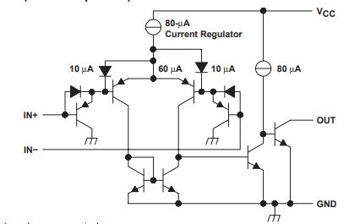

Рис. 1.1.Компаратор LM393.Схема електрична принципова.

* 1. Опис Buck-конвертеру.

Понижуючий перетворювач напруги (англ. Buck-converter) – перетворює високу напругу в низьку, більш стабілізовану. Ця схема містить транзисторний ключ, діод, фільтр, та навантаження.У порівнянні з лінійними стабілізаторами, такі перетворювачі мають дуже високий ККД, тому їх і зараз використовують в електроніці.

У якості фільтра, у схемі використовується котушка, а в якості навантаження – світлодіод.(на рис.1.2.)

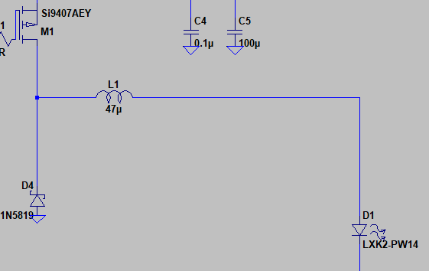

Рис.1.2.Понижуючий перетворювач напруги.Схема електрична принципова.

1.3.Вибір принципової схеми

Електрична схема показана нижче на рис.1.3.Взята з джерела [1]

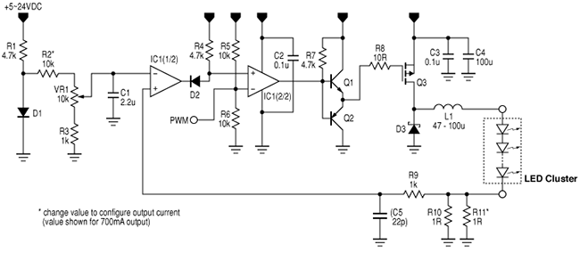

Рис.1.3. ШІМ-драйвер потужного світлодіода.Схема електрична принципова*.*

Також, номінали елементів можна детально переглянути у Додатку 1.

1.4.Дослідження принципової схеми.

Про роботу схеми :

Діод D6 задає опорну напругу приблизно 0.6В. Яку можна потім відрегулювати(регулюючи опір ми можемо задати вихідний струм на світлодіоді) змінним резистором VR1 та подати на інвертуючий вхід першого компаратора.

Коли польовий транзистор відкривається,струм протікає через котушку та світлодіод(струм ще залишається в колі, через те що котушка тримає його) а також через резистор R10 , в наслідок чого напруга на резисторі зростає і зростає напруга на неінвертуючому вході 1-го компаратора(IC1). Тоді на виході 1 компаратора (IC1)з’являється високий рівень, який потім подається на неінвертуючий вхід(а інвертуючий вхід для ШІМ-сигналу, його я залишив без сигналу, на ньому стабільно 2.5В через подільник напруги). І на виході 2-го компаратора(IC2) також з’являється високий рівень, який подається на драйвер затвору(на біполярних транзисторах) польового транзистора, і на затворі з’являється висока напруга, що спричиняє закриття польового транзистора.(P-канальний транзистор)

Струм на котушці поступово падає, і напруга на неінвертуючому вході 1-го компаратора(IC1) падає, і на виході 1-го компаратора(IC1) –низький рівень, на 2-ому компараторі(IC2) також низький рівень і на затворі польового транзистора низька напруга. Що спричиняє відкриття польового транзистора, та збільшенню напруги та струму на котушці і світлодіоді.

Цей метод контролю струму називається «Цикл за циклом», він має захист від короткого замикання.Ці цикли відбуваються дуже швидко, близько 500 000 раз у секунду.

РОЗДІЛ 2

Розрахунок принципової схеми (характеристик) приладу

2.1. Постановка завдання

Вивести формулу залежності макс. струму через світлодіод від напруги на інвертуючому вході 1-го компаратора, порівняти одержані значення з результатами моделювання і вимірів на реальній схемі.

2.2. Виведення та обгрунтування залежності.

З резистора R1 та діода D1 створюється опорна напруга приблизно 0.6В,  
яка потім через подільник напруги (R2 V1 R3) подається на інвертуючий вхід компаратора(IC1), саме ций подільник визначає максимальний та мінімальний струм через світлодіод.

Тобто мінімальне положення ручки потенціометра, відповідає за мінімальний струм через світлодіод, а максимальне положення, відповідає за максимальний струм через світлодіод.

Резистор R10 виступає як датчик струму, напруга з якого подається на неінвертуючий вхід компаратора(IC1).

Компаратор в свою чергу зрівнює опорну напругу та напругу з резистора, та видає логічний «0» або «1» (0В або Uжив). За рахунок негативного зворотнього зв’язку, різниця напруг між входами компаратора ΔU $≈$ 0.Тому можна припустити що Uоп $≈$ U+

де, Uоп(U-) - опорна напруга(напруга на інвертуючому вході 1-го компаратора(IC1))

U+ - напруга на неінвертуючому вході 1-го компаратора(IC1).

Струм який протікає через резистори, протікає через світлодіод, тому що вони з’єднанні послідовно. Застосовуючи закон Ома, ми отримуємо вираз який пов’язує напругу на інвертуючому вході з струмом через світлодіод.

Iд= $\frac{Uоп}{R10}$

2.3 Розрахунок опорної напруги та мінімального і максимального струму через світлодіод.

Проведемо розрахунки опорної напруги при різних положеннях ручки потенціометра.  
1)Мінімальне положення ручки.(показано на рис.2.1.)

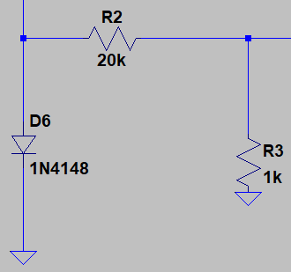

Рис.2.1.Подільник напруги при мінімальному положенні потенціометра.Схема електрична принципова.

Отримуємо подільник напруги, напруга на діоді D6= Ud6= 0.6В

Розраховуємо напругу на резисторі R3 за формулою подільника напруги.

UR3=Uоп = = = 28мВ.

2) Максимальне положення ручки потенціометра(рис.2.2.).

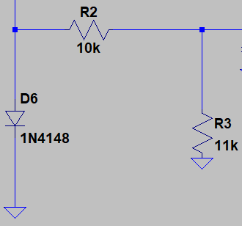

Рис.2.2.Подільник напруги при максимальному положенні потенціометра.Схема електрична принципова.

Аналогічно попереднім розрахункам, Ud6=0.6В

UR3=Uоп = $\frac{UD6*R3}{(R2+R3)}$ = $\frac{0,6*{11*10}^{3}}{{21*10}^{3}}$ = 314мВ.

Розрахунок мінімального струму через світлодіод.

Uоп = 28мВ,R10 = 1 Ом.

Використовуючи раніше виведену формулу :

Iд = $\frac{Uоп}{R10}$, підставляємо значення у вираз.

Iд = $\frac{0,028}{1}$ =28мА.

Розрахунок максимального струму через світлодіод.

Uоп = 314мВ,R10 = 1 Ом.

Використовуючи раніше виведену формулу :

Iд = $\frac{Uоп}{R10}$, підставляємо значення у вираз.

Iд = $\frac{0,314}{1}$ =314мА.

РОЗДІЛ 3

Моделювання роботи приладу

Було проведене моделювання приладу у SPICE-системі LTspice[3].  
Для живлення використав джерело напруги на 5V(таке як і в реальному приладі).   
Потім почали симуляцію схеми, використовуючи Transient analysis з часом 50мкс(для того щоб побачити що відбувається з напругою/струмом на елементах).

Схема промодельована в середовищі Ltspice(рис.3.1.)

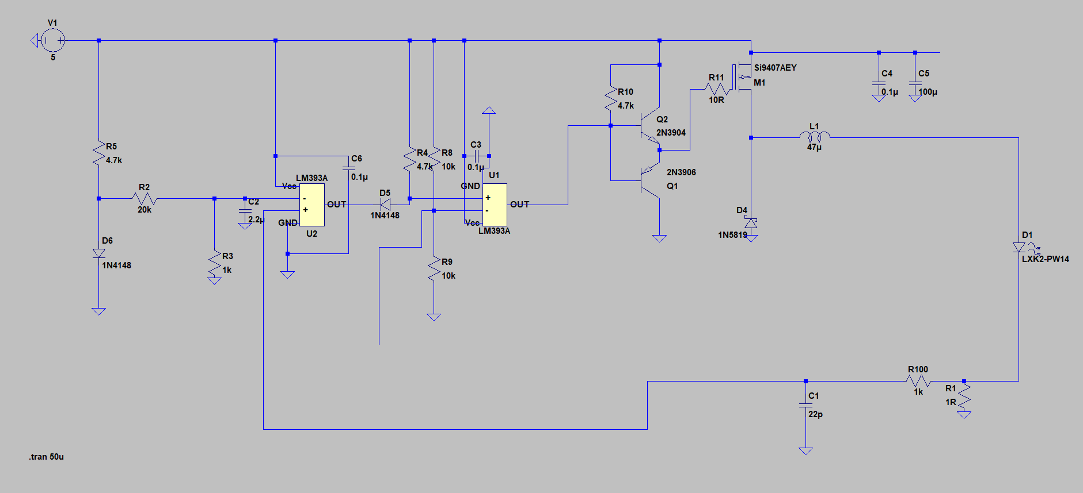

Рис. 3.1.Моделювання схеми в середовищі LTspice.

Проводимо симуляцію, при викрученій ручці потенціометра в мінімальне положення.На графіку бачимо напругу на інвертуючому вході першого компаратора (рис.3.2.).

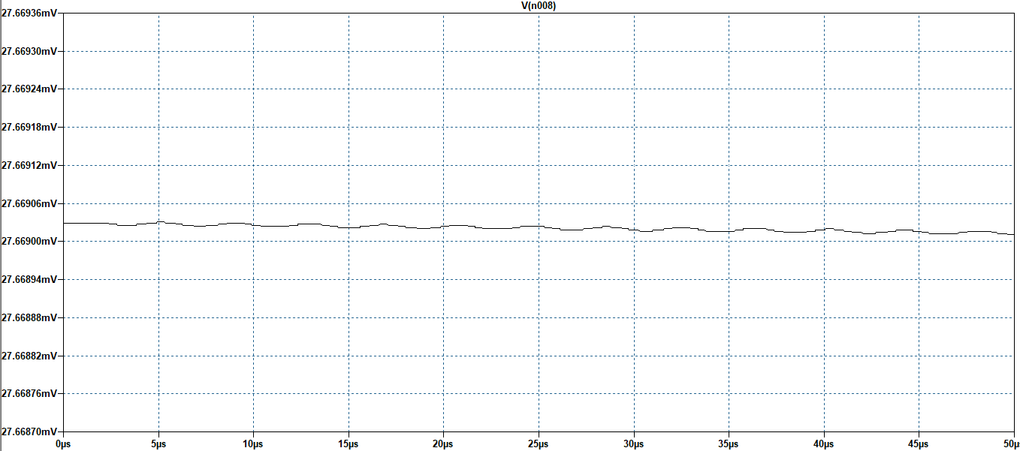Рис.3.2. Просимульований сигнал на інвертуючому вході першого компаратора, при мінімальній опорній напрузі.

Графік протікаючого струму через світлодіод D1(рис.3.3).

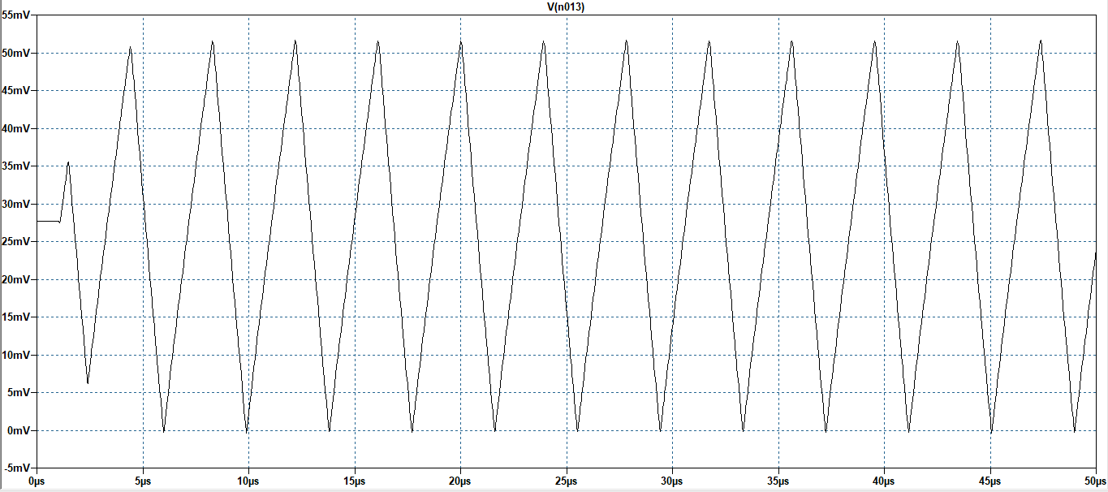

Рис.3.3. Струм через світлодіод, при мінімальній опорній напрузі.

Викручуємо ручку потенціометра в максимальне положення, та знімаємо значення напруги на інвертуючому вході(рис.3.4).

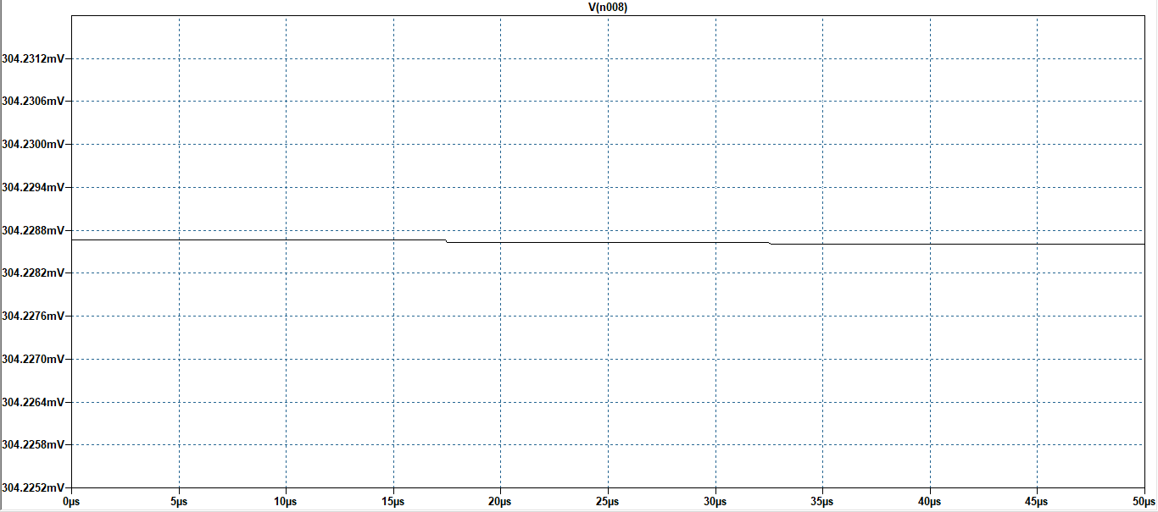

Рис.3.4.Сигнал на вході 1-го компаратора(IC1), при максимальній опорній напрузі

Графік струму через світлодіод D1(рис.3.5.).

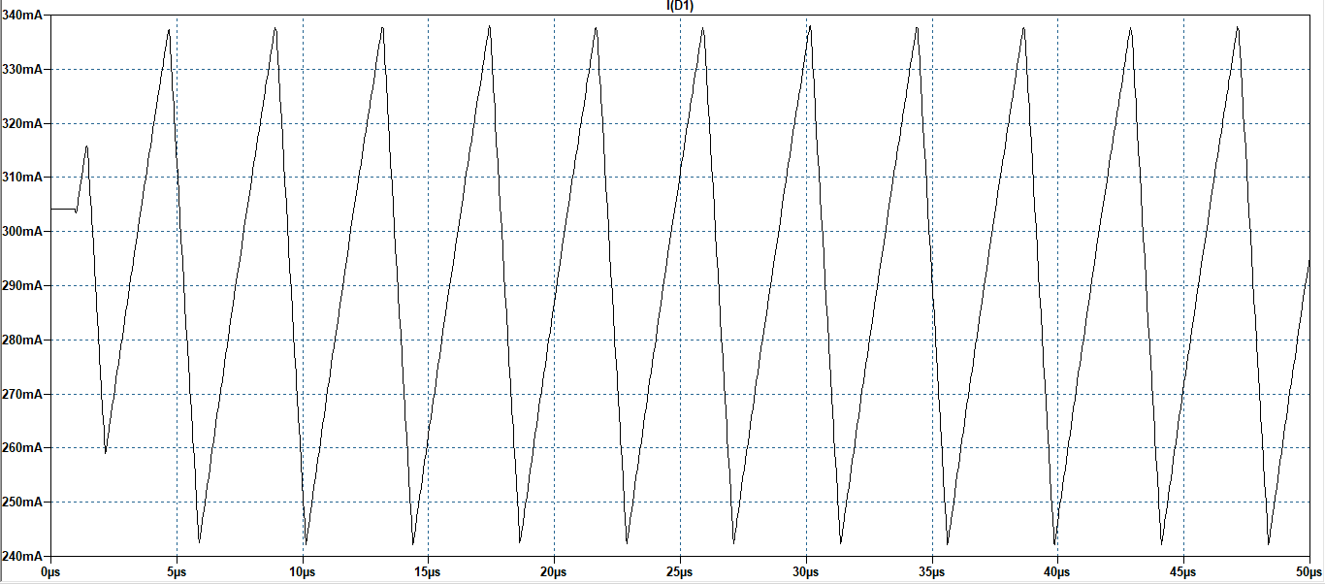

Рис.3.5. Струм через світлодіод при максимальній опорній напрузі.

Також проведемо симуляцію деяких вузлів схеми, а саме, напругу на виході 1-го(рис.3.6) та 2-го компаратора(рис.3.7), напругу на затворі польового транзистора Q3(рис.3.8.), та напругу на витоці польового транзистора Q3(рис.3.9), при максимальному струмі через світлодіод.

Напруга на виході 1-го компаратора(рис.3.6.).

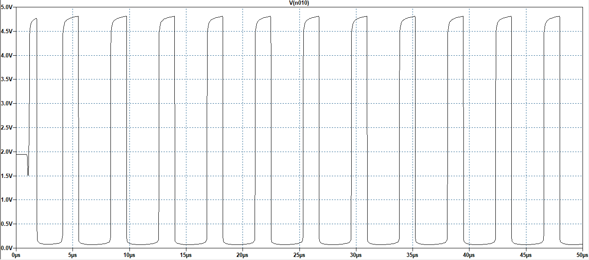

Рис.3.6. Сигнал напруги на виході 1-го компаратора(IC1), при максимальній опорній напрузі.

Напруга на виході 2-го компаратора(IC2) (рис.3.7.).

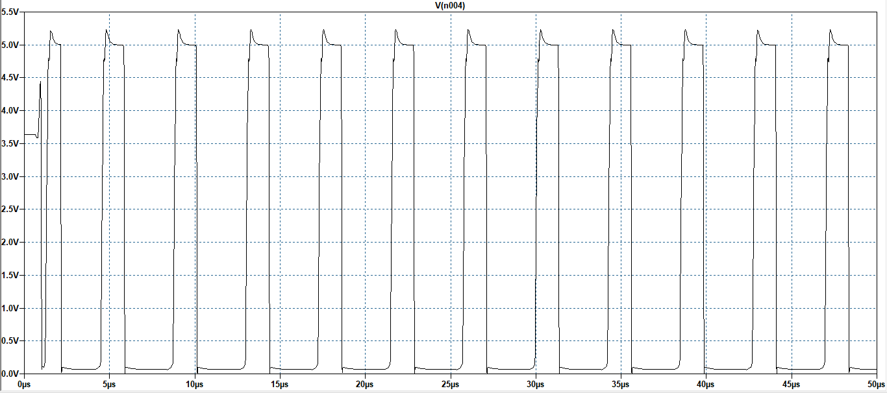

Рис.3.7. Сигнал напруги на виході 2-го компаратора при максимальній опорній напрузі.

Напруга на затворі польового транзистора Q3(рис.3.8.).

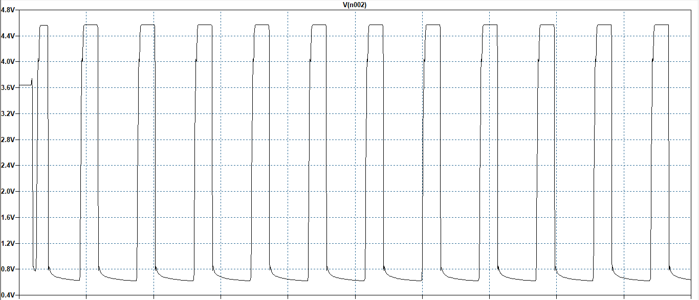

Рис.3.8. Сигнал напруги на затворі польового транзистора при максимальній опорній напрузі.

Напруга на витоці польового транзистора Q3(рис.3.9.).

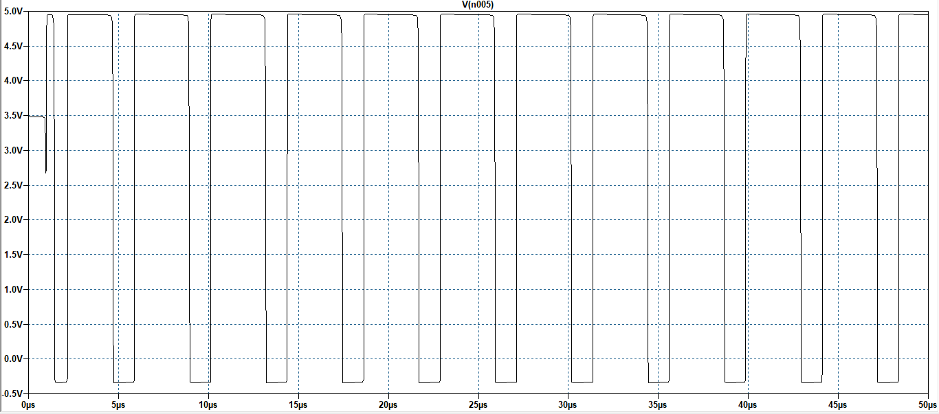

Рис.3.9. Сигнал напруги на витоці польового транзистора при максимальній опорній напрузі.

РОЗДІЛ 4

Розробка та дослідження конструкції приладу

4.1. Дослідження друкованої плати(рис.4.1.).

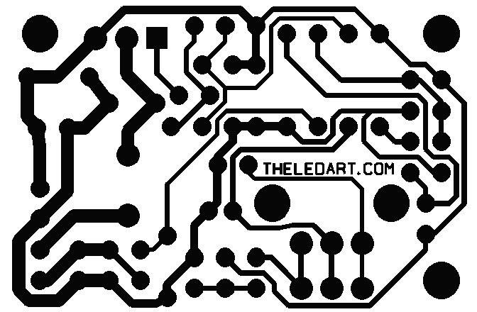

Рис.4.1. Розводка плати.

Розводку плати я завантажив з джерела, потім використовуючи лазерний принтер, надрукував її на глянцевому папері , та за допомогою праски, переніс фарбу з паперу на очищений текстоліт.Приготувавши розчин з перекисі водню, лимонної кислоти, та кухонної солі, я поклав текстоліт з нанесеною розводкою в нього.

Почалась реакція, в ході якої мідь яка не захищена фоторезистом, витравлюється з плати. Для пришвидшення травлення, я поставив посудину з розчином і майбутньою платою у більшу посудину з гарячою водою, отримавши «водяну баню». Переконавшись, що вся мідь яка не захищена маскою – витравилась, видаляю фоторезист використовуючи засіб для зняття лаку.

Після цього, бормашиною зробив отвори у платі, на місця отворів встановив елементи. Доріжки були пропаяні припоєм, для кращого контакту, та захисту від окислення міді.(Рис.4.2. та Рис.4.3.)

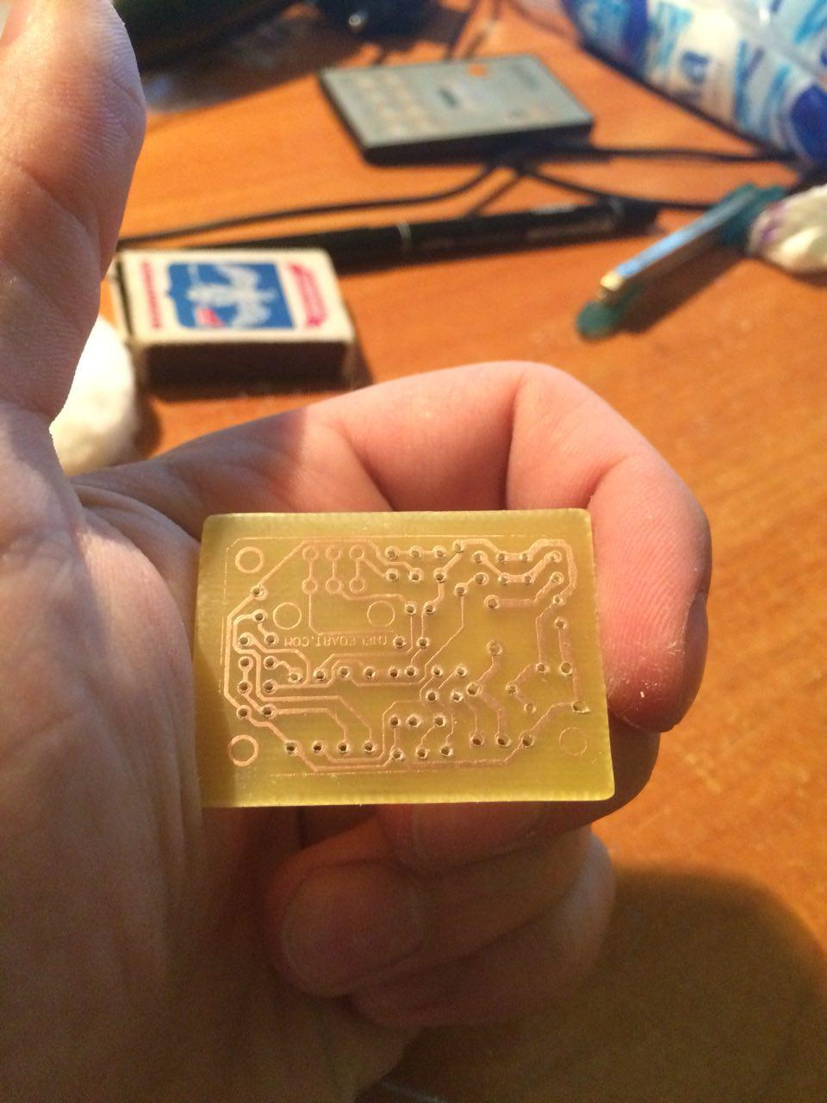

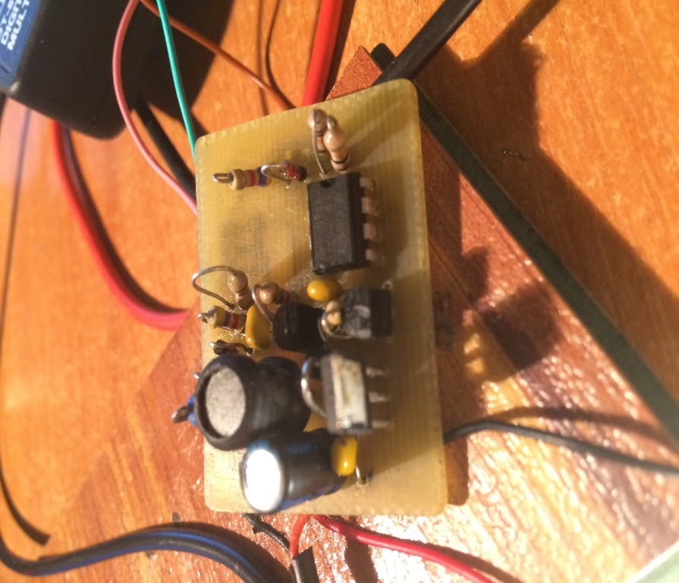Рис.4.2. Друкована плата з отворами для елементів

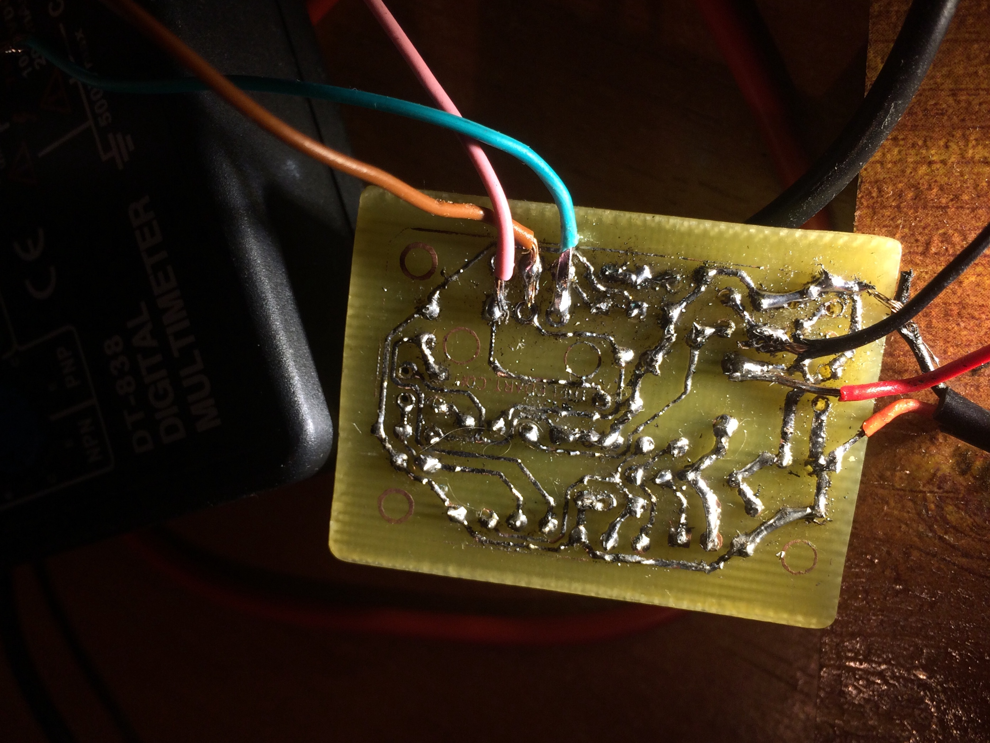

Рис.4.3. Вигляд плати знизу Рис.4.4. Вигляд плати зверху

4.2. Конструкція приладу.

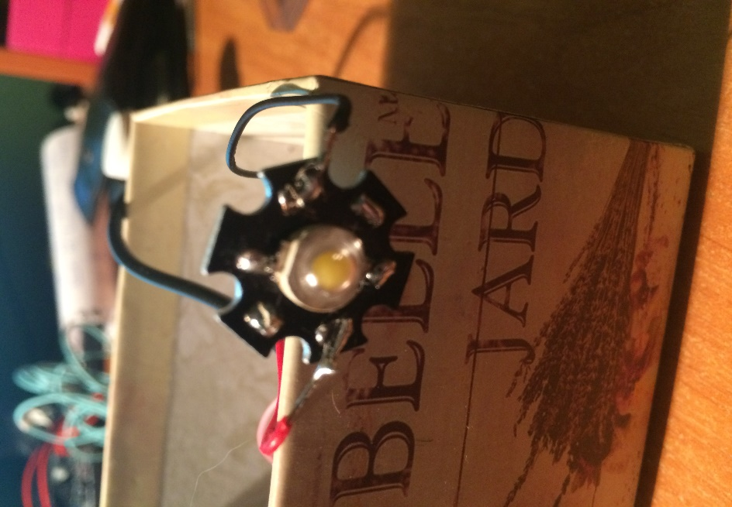Прилад вийшов доволі простий та компактний ,світлодіод був встановлений на підкладку для кращого охолодження та під’єднання контактів, на світлодіод була встановлена лінза, з кутом розсіювання 60 градусів, для того, щоб пучок світла був сконцентрований (рис.4.5 та рис.4.6.)

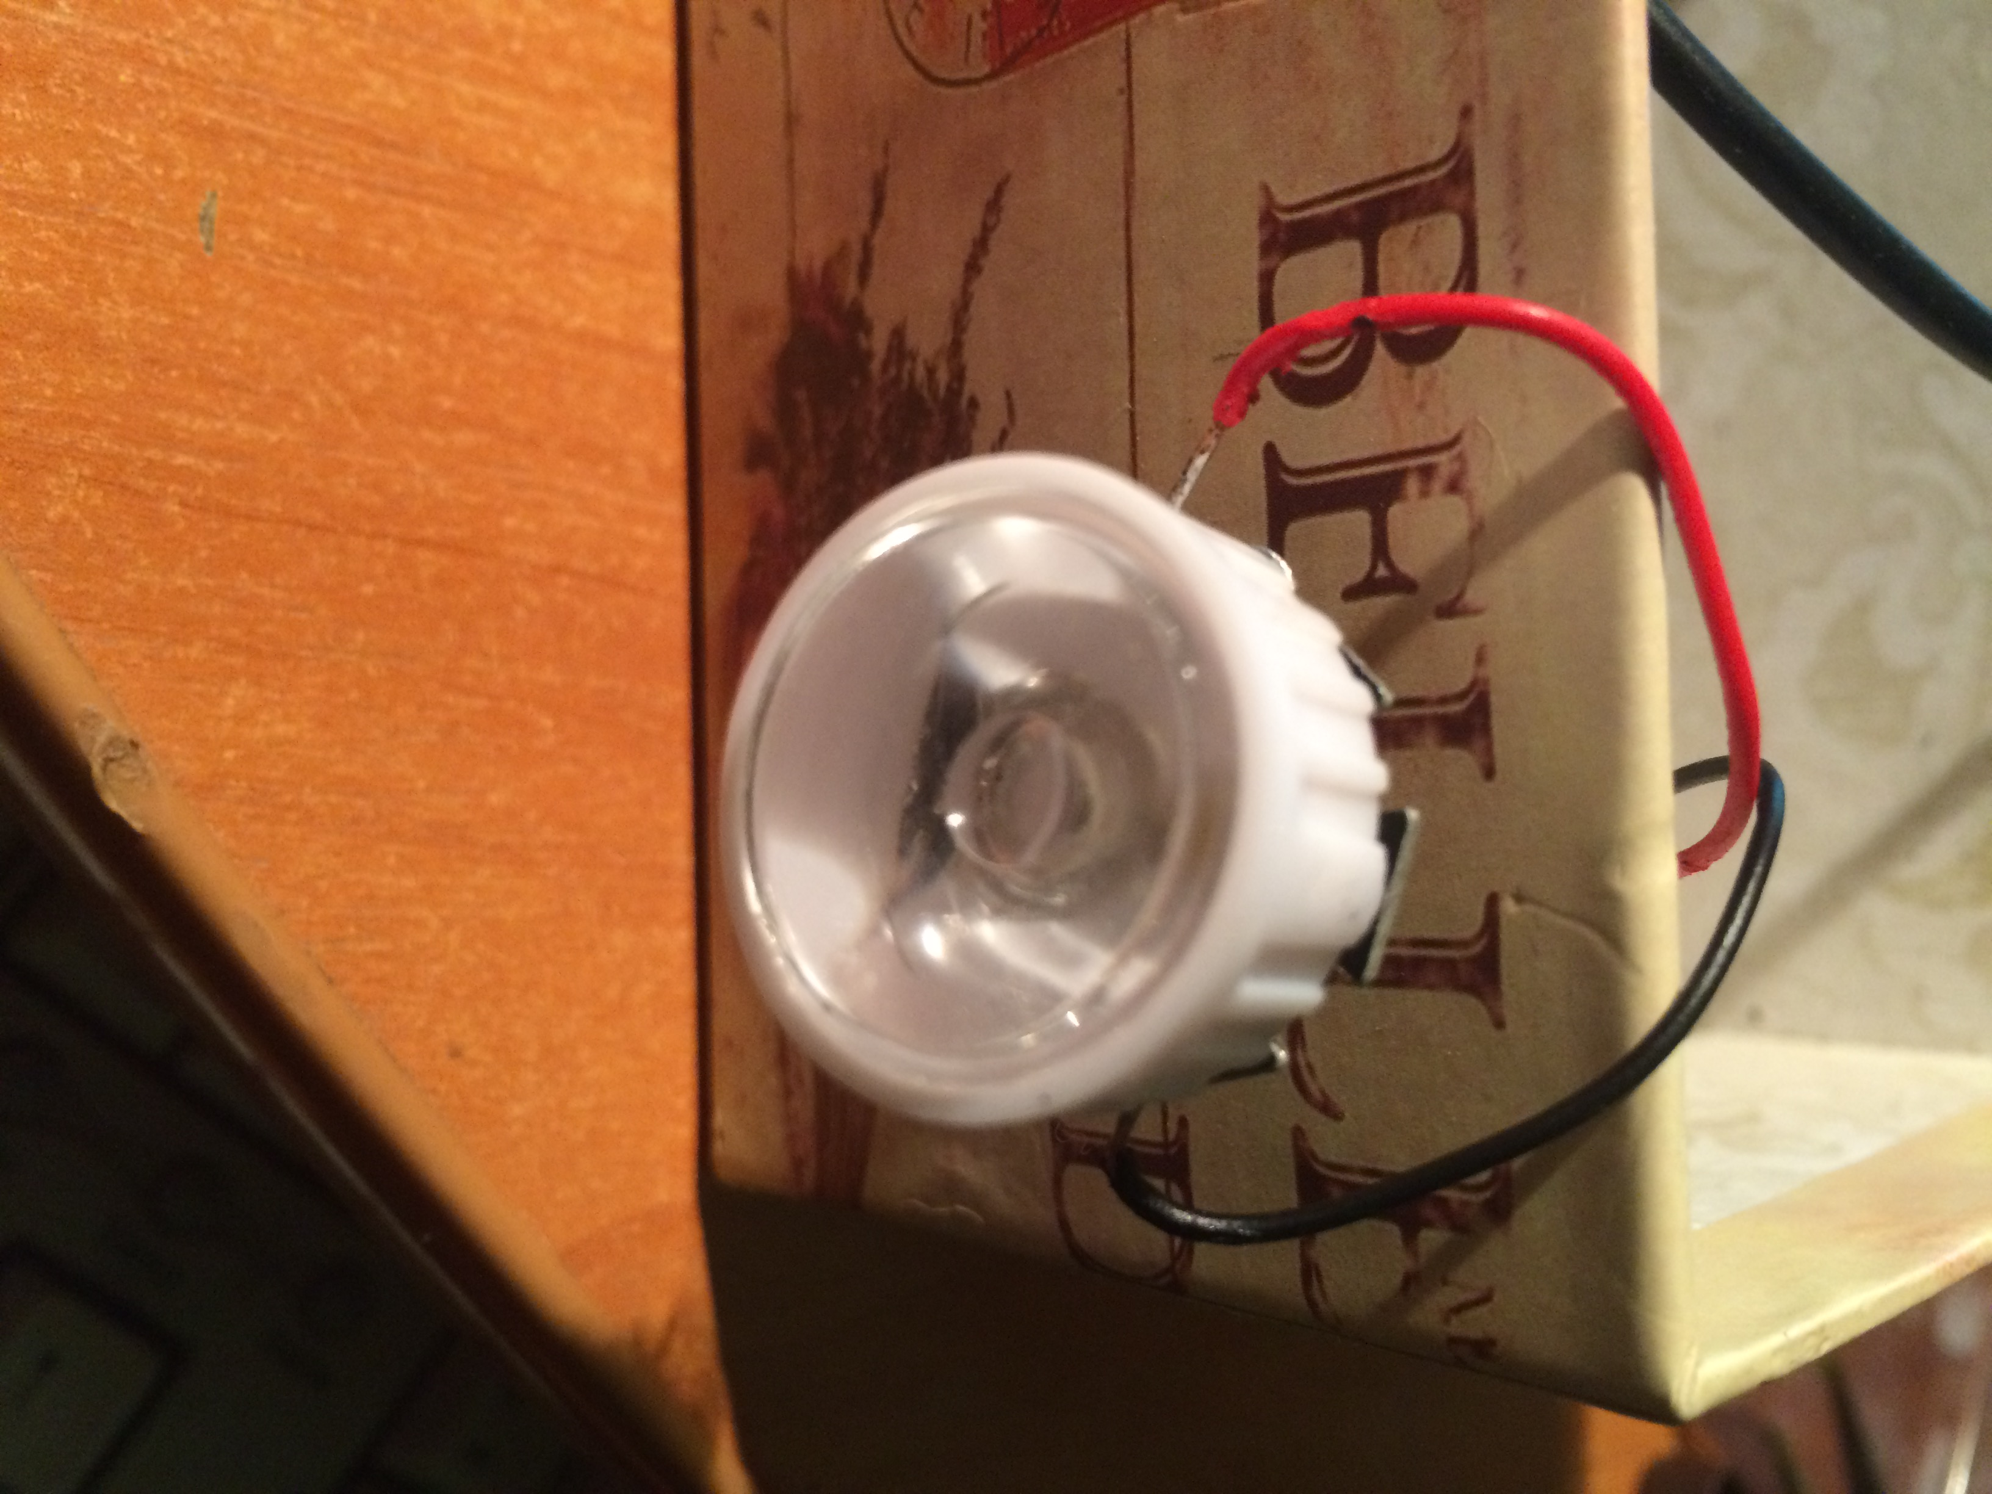

Рис.4.5.Світлодіод на підкладці Рис.4.6.Розсіювальна лінза для світлодіоду

4.3. Дослідження роботи приладу.

Було практично досліджено і отримано осцилограми з основних вузлів схеми, а саме, з виходу 1 го компаратору(IC1) (рис.4.7), затвору польового транзистора(рис.4.8), витоку польового транзистора(рис.4.9), та напруги на світлодіоді(рис.4.10). Для вимірювання використовувалась плата Analog Discovery 2[7] та мультиметр DT-838 DIGITAL MULTIMETER.[6]  
4.3.1. Осцилограми з елементів.

Графіки були отримані в реальних умовах, і мають деяку похибку відносно симуляції,через неідеальність використаних елементів, але характер графіку ідентичний з симуляцією.

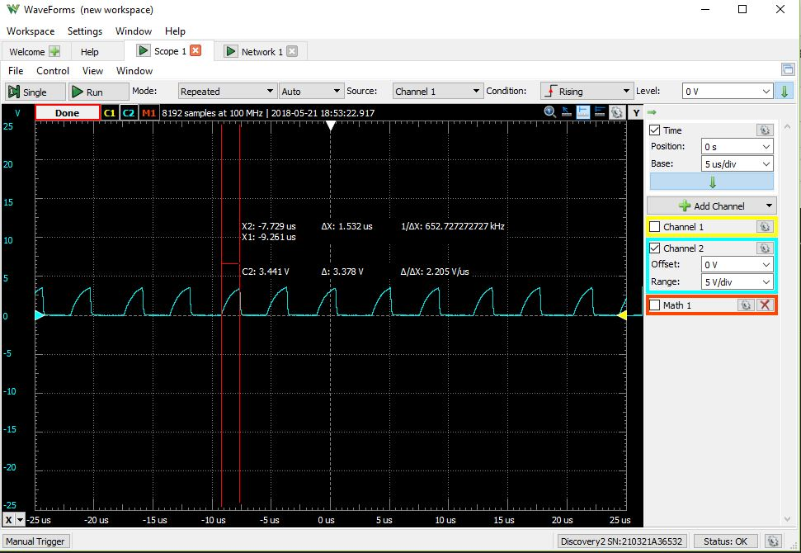

Рис.4.7. Осцилограма сигналу з виходу 1-го компаратора.

Рис.4.8. Осцилограма напруги з затвору польового транзистора.

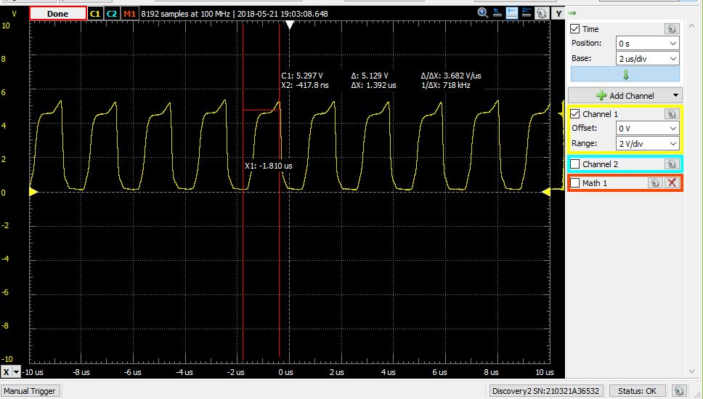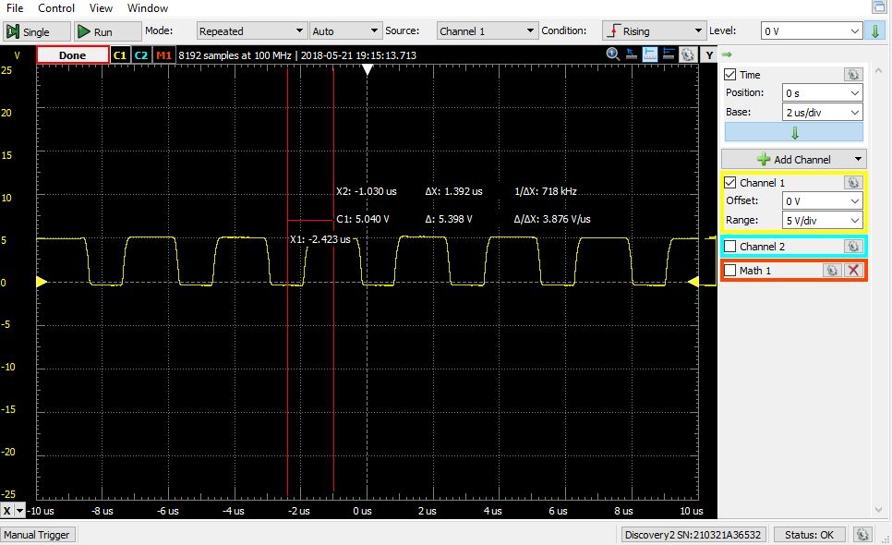

Рис.4.9. Осцилограма напруги з витоку польового транзистора

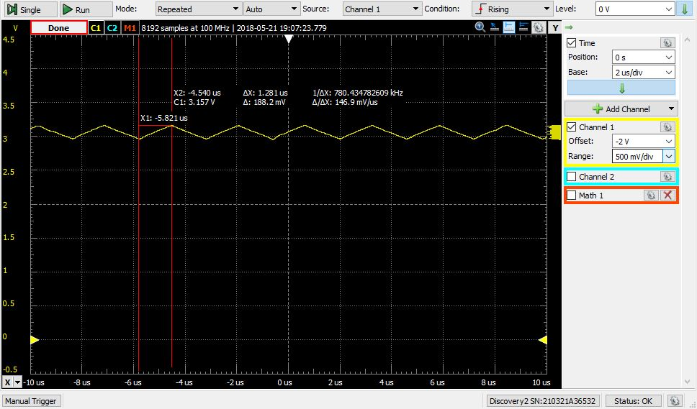

Рис.4.10.Осцилограма напруги на світлодіоді.

4.3.2. Експериментальна перевірка струму через світлодіод в різних положеннях ручки потенціометра.

На рис.4.11.(режим вимірювання до 200мА) та 4.12.(режим вимірювання до 10А) видно положення ручки потенціометра, та показники мультиметра в режимі вимірювання струму.Виконаємо перевірку, для того щоб пересвідчитись у правильності теоретичних розрахунків та симуляції.

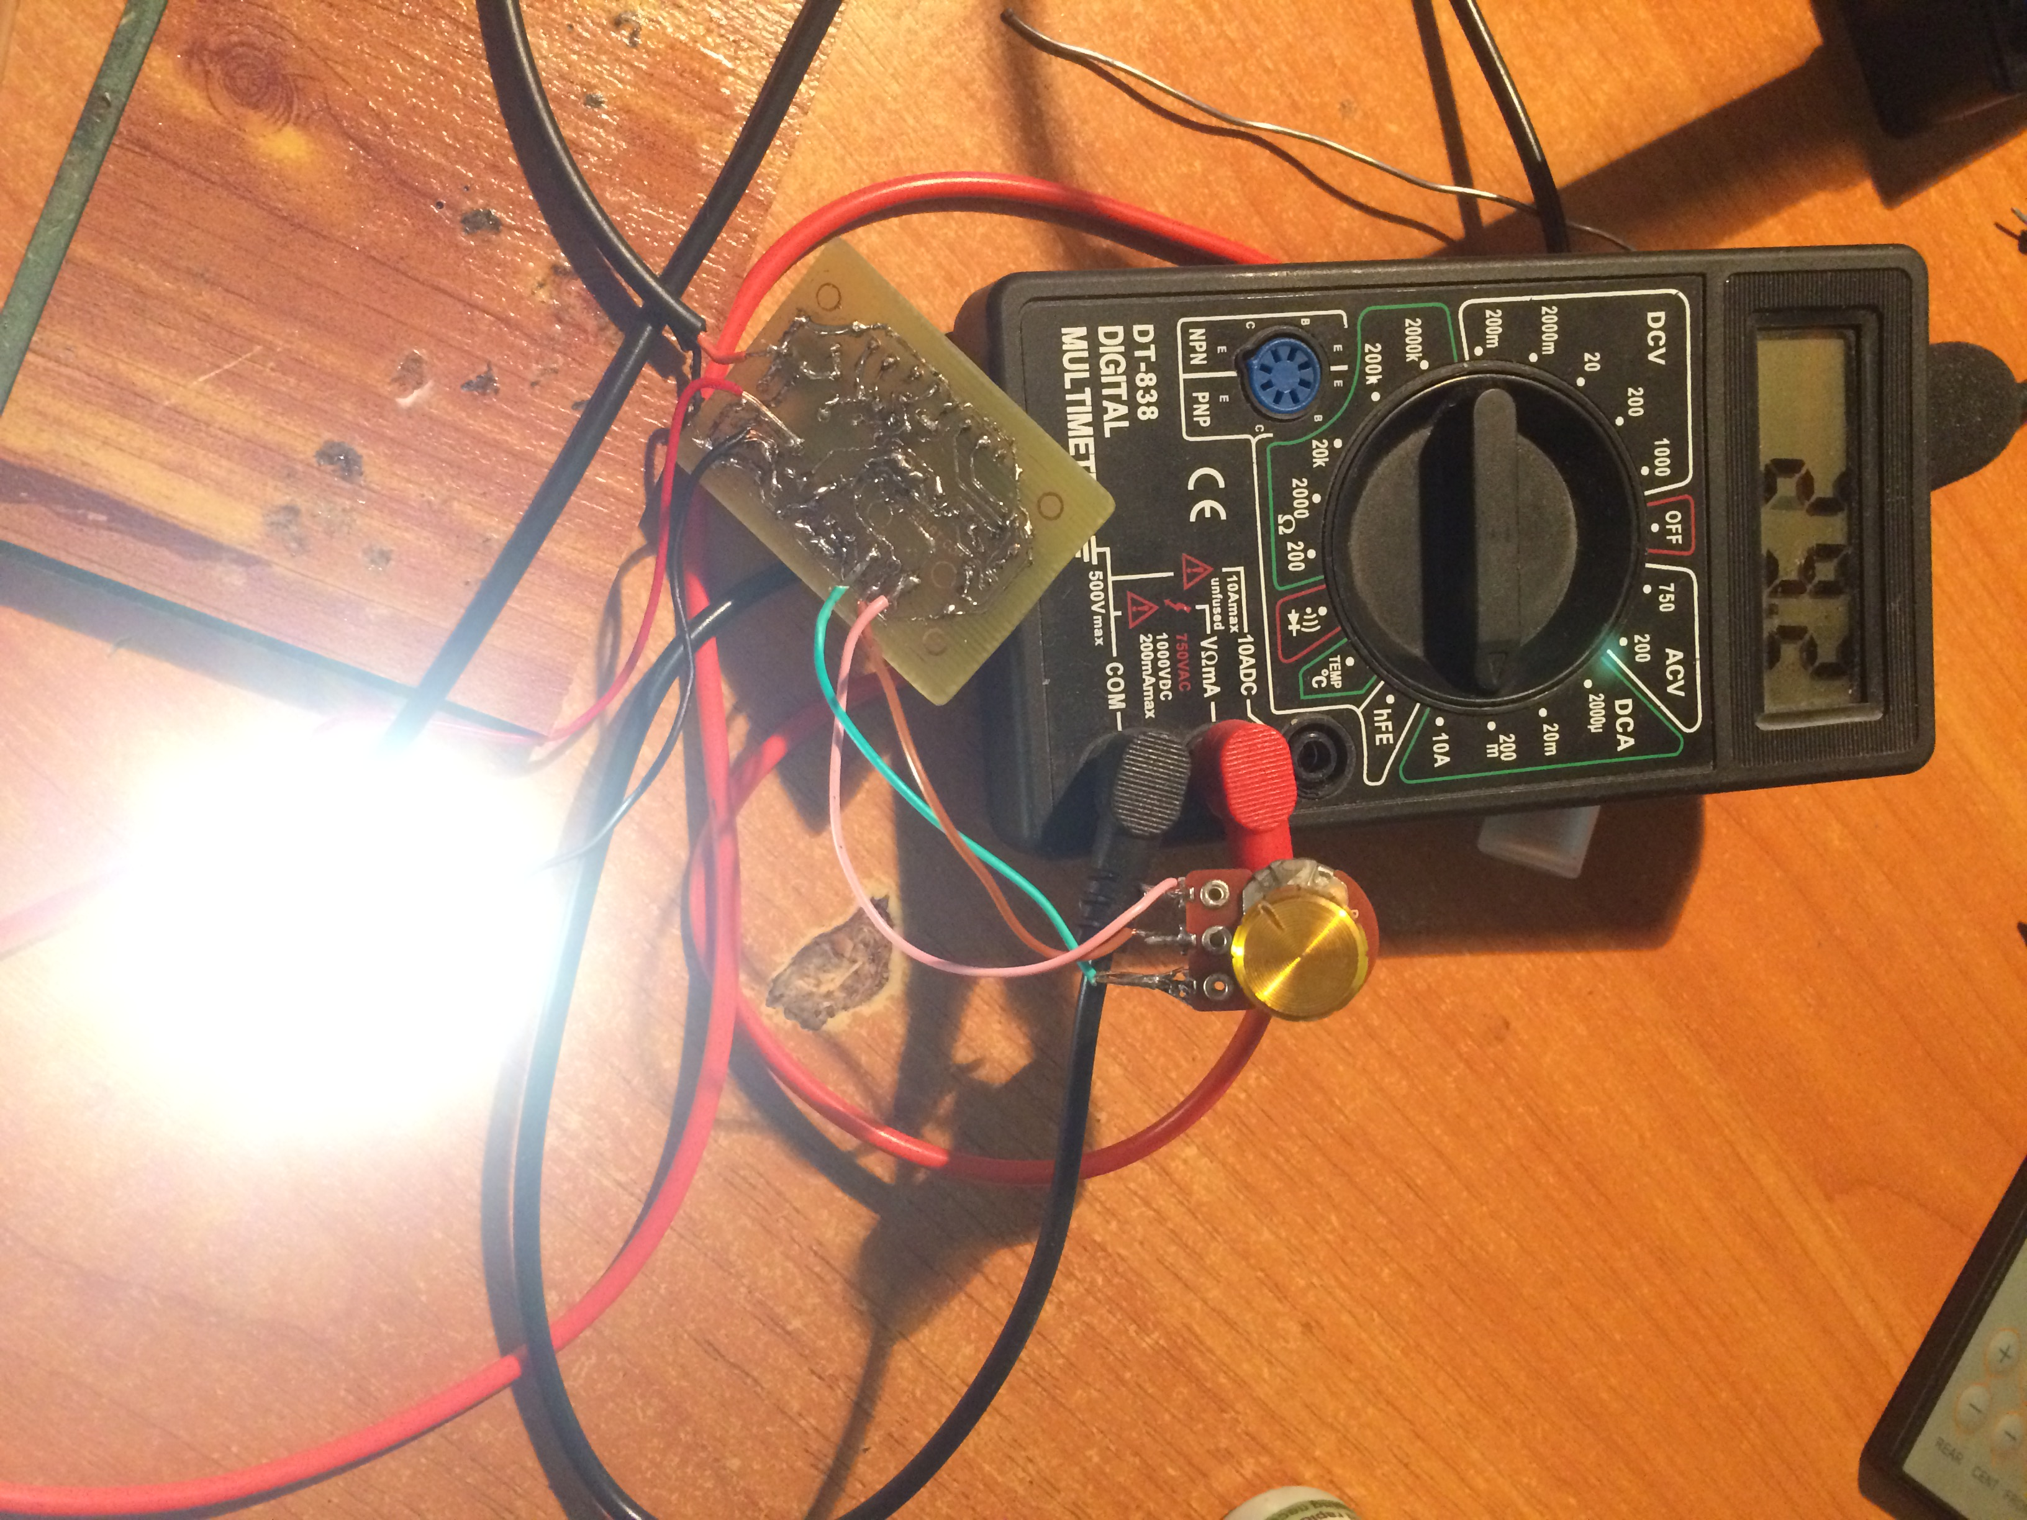

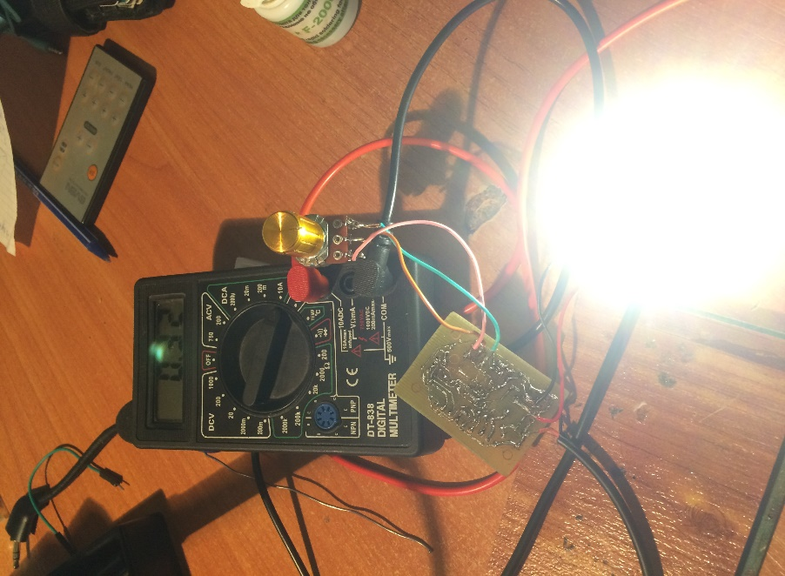

Рис.4.12.Максимальний струм через світлодіод(320мА)

Рис.4.11. Мінімальний струм  
через світлодіод(29.2мА)

ВИСНОВКИ

Підсумуємо проведену роботу.

В першому розділі обрали принципову схему для дослідження, описали роботу та характеристики використаних мікросхем, та принцип роботи самої схеми.

В другому розділі провели аналіз та розрахунок залежності максимального струму від напруги на інвертуючому вході 1-го компаратора(IC1).

В третьому розділі, провели та описали, моделювання та симуляцію, окремих вузлів розробленої схеми використавши SPICE-систему. Отримані дані довели працездатність схеми, а також підтвердили розрахунки отримані у РОЗДІЛ 2.

В четверому розділі детально описали процес витравлення та виготовлення друкованої плати, навели фотозвіт зі складання пристрою, та довели працездатність приладу. Також для підтвердження результатів симуляції, провели дослідження реальних характеристик вузлів схеми. Отримані дані зійшлись з симуляцією.

Результати вимірювань, які ми отримали шляхом математичних розрахунків, та симуляції мають деяку похибку, через те, що ми приблизно взяли напругу на діоді D6 = 0.6В, насправді, в симуляції точна напруга D6= 0.582В, тому якщо підставити це число у формулу, ми отримаємо точне значення напруги на інвертуючому вході 1-го компаратора.

Також є деяка похибка(приблизно 5-7%) у виведеній формулі залежності максимального струму від опорної напруги. Її можна пояснити тим, що ми припустили, що Uоп $≈$ U+, що несе деяку похибку у розрахунках.Виміри реальної схеми при різних положеннях ручки потенціометра, отримали доволі точними, але я вважаю, що вони отримані з деякою похибкою, через те, що резистор R10 повинен бути прицезійним, тому що від нього залежить струм через світлодіод.

Також мультиметр DT-838 з яким проводились дослідження, має похибку у вимірюванні, через дешевизну, і показує приблизні результати. Можна сказати, що отриманий прилад відповідає завданню у вступі, тому задачу курсової роботи можна вважати виконаною.

Макетний зразок, зроблено з доволі недорогих, та поширених елементів, що спрощує виконання приладу. Плата дуже компактна, і не займає багато місця, що збільшує діапазон застосування.

Загалом, отриманий пристрій, можна використовувати, для вуличного та домашнього освітлення, регулюючи положення ручки потенціометра, можна отримати потрібну яскравість. Або купити автономне живлення, та корпус для ліхтарика, та встановити плату у корпус, і отримати потужний ліхтарик.

СПИСОК ВИКОРИСТАНИХ ДЖЕРЕЛ

1.Опис схеми ШІМ-драйверу/ [Електронний ресурс] – Режим доступу: <http://www.instructables.com/id/Poormans-Buck/> (дата звернення 20.05.2018).

2.Опис мікросхеми LM393 та даташит/[Електронний ресурс] – Режим доступу:<http://www.ti.com/lit/ds/symlink/lm393-n.pdf/> (дата звернення 20.05.2018).

3.Симулятор LTspice/[Електронний ресурс] – Режим доступу:<http://www.analog.com/en/design-center/design-tools-and-calculators/ltspice-simulator.html/> (дата звернення 28.03.2018)

4.Інформація про світлодіоди/[Електронний ресурс] – Режим доступу:<http://chip.rv.ua/led-osvitlennya/zastosuvannya-i-riznomanitnist-svitlodiodnogo-osvitlennya/> (дата звернення 25.05.2018).

5.Buck-converter/[Електронний ресурс] – Режим доступу: <http://radiohlam.ru/?p=1135/> (дата звернення 28.05.2018).

6.DIGITAL MULTIMETER DT-838/[Електронний ресурс] – Режим доступу [http://tec.org.ru/board/59-1-0-81 /](http://tec.org.ru/board/59-1-0-81%20/) (дата звернення 29.05.2018)

7.Analog Discovery 2 / [Електронний ресурс] – Режим доступу <https://ru.mouser.com/new/digilent/digilent-analog-discovery-2/> (дата  звернення 29.05.2018)

ДОДАТКИ

Додаток1.Номінали використаних елементів

